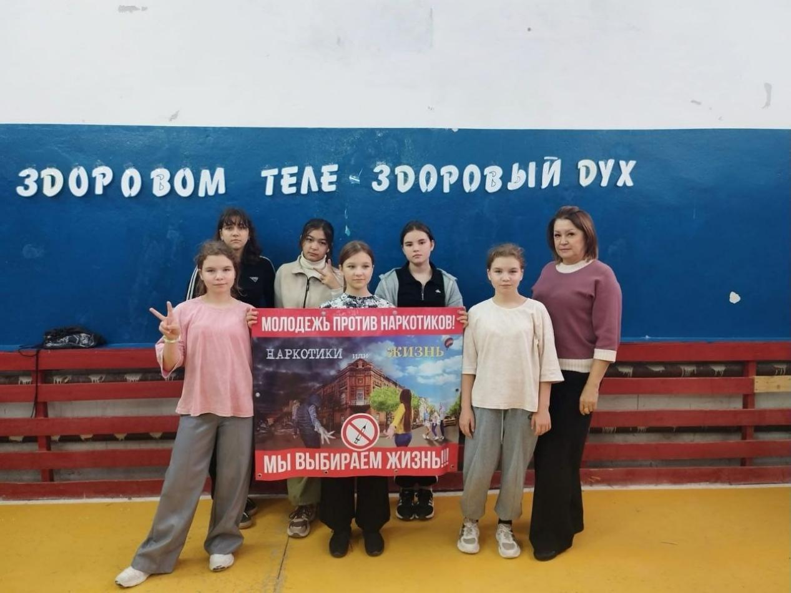

28 октября состоялась важная акция, организованная Натальей Давиденко. Мероприятие было посвящено актуальной и значимой теме — профилактике употребления наркотиков среди молодежи. Эта проблема вызывает серьезное беспокойство как взрослых, так и подростков, поскольку употребление психоактивных веществ оказывает разрушительное воздействие на здоровье, будущее молодых людей и общество в целом.
Акция была направлена на привлечение внимания подрастающего поколения к вопросам здорового образа жизни и формированию осознанного отношения к своему здоровью. Важно продолжать вести работу в данном направлении, привлекая внимание общественности и создавая условия для полноценного развития наших детей и подростков.

